CLP CONTROL.IO V1.0 - CONTROLADOR LÓGICO PROGRAMÁVEL

Luis Fernando da Silveira Filho¹; Gilberto Felipe Fernandes²; Aline Alves Ribeiro³

^{1,2,3} Faculdade de Talentos Humanos - FACTHUS, Uberaba (MG), Brasil

luisfernandodasilveirafilho@gmail.com, gffernandes@facthus.edu.br, aline.ribeiro@facthus.edu.br

RESUMO: Este artigo consiste no desenvolvimento de um controlador lógico programável (CLP) de baixo custo, para atender as mais diversas aplicações de automação, tanto industrial como residencial. Com o avanço das indústrias, cada vez mais os CLP's vem se difundindo no mercado pela sua facilidade em implementação e de fácil alteração da lógica de funcionamento dos equipamentos. A cada ano que passa novas tecnologias são descobertas e mais poderosos ficam os CLP's aumentando os custos, inviabilizando sua utilização em máquinas de pequeno porte. Com isso foi desenvolvido um CLP com um ótimo custo benefício, onde o mesmo possui entradas e saídas, analógicas e digitais, opções para módulos de expansão e porta para comunicação RS232, visando atender os mais variados tipos de processos de automação, a aplicação foi feita com o controlador da fabricante Microchip Technology o modelo PIC16F877A.

PALAVRAS CHAVE: Automação industrial, Controlador lógico programável, Microcontrolador pic.

PLC CONTROL.IO V1.0 - PROGRAMMABLE LOGICAL CONTROLLER

ABSTRACT: This article consists of the development of a low cost programmable logic controller (PLC), to meet the most diverse automation applications, both industrial and residential. With the advancement of industries, more and more PLCs are spreading in the market due to their ease of implementation and easy alteration of the equipment's operating logic. With each passing year new technologies are discovered and more powerful are the PLCs increasing costs, making their use in small machines unfeasible. With this, a PLC was developed with a great cost benefit, where it has inputs and outputs, analog and digital, options for expansion modules and port for RS232 communication, aiming to attend the most varied types of automation processes, the application was made with the controller from the manufacturer Microchip Technology the model PIC16F877A.

KEYWORDS: Industrial automation, Programmable logic controller, Pic microcontroller.

INTRODUÇÃO

Os Controladores lógicos programáveis (CLP's) têm revolucionado a automação de processos industriais desde o seu surgimento na década de 70. Até então, os equipamentos industriais eram comandados por sistemas de relés eletromagnéticos e controlados por painéis elétricos de alta complexidade (PIRES, 2002).
De acordo com Georgini (2014), inicialmente, o CLP foi o controlador indicado para substituir os enormes quadros de comandos elétricos, onde relés determinavam a lógica através de sinais elétricos do tipo ligado ou desligado, os quais os CLP’s de hoje trabalham com sinais lógicos, de valor “0” ou “1” (chamadas de variáveis digitais), cujos valores são atribuídos a níveis de sinais elétricos pré-determinados. Hoje em dia, os CLP’s já estão lidando com variáveis analógicas definidas por intervalos de sinais elétricos padronizados (sendo 4 mA a 20 mA para sinais de corrente e 1 V a 5 V para sinais em tensão, dentre outros) vindos de instrumentos de campo, transformando estes sinais em valores digitais com grande precisão.
Os Controladores Lógicos Programáveis são equipamentos eletrônicos utilizados em sistemas de automação flexível. São ferramentas de trabalho muito úteis e versáteis para aplicações em sistemas de acionamentos e controle, e por isso são utilizados em grande escala no mercado industrial. Permitem desenvolver e alterar facilmente a lógica para acionamento das saídas em função das entradas. Desta forma, é possível associar diversos sinais de entrada para controlar diversos atuadores industriais ligados aos pontos de saída. (MEDEIROS JÚNIOR; MAFRA, 2010, p. 1).
Praticamente qualquer linha de produção, máquina ou processos pode ser facilmente melhorado com a utilização dos CLP's. As empresas estão se reorganizando para atender as necessidades atuais de aumento de produtividade, flexibilidade e redução de custos.
Destas necessidades surgiram as necessidades dos equipamentos se adequarem rapidamente às alterações de configurações necessárias para produzirem diversos modelos de produtos, com pequenas alterações entre si. (MEDEIROS JÚNIOR; MAFRA, 2010, p. 1).
Com isso, foi proposto o desenvolvimento de um CLP de baixo custo pensando nas empresas de pequeno e médio porte. Empresas essas que em seus processos de fabricação utilizam painéis de comandos elétricos com relés e temporizadores em seu controle do processo.
Essas empresas muitas das vezes não possuem condições para grandes investimentos em melhorias utilizando os CLP's existentes no mercado atual, visto que esses equipamentos possuem um custo mais elevado, inviabilizando muito das vezes a integração desses CLP's no sistema, devido ao elevado custo do mesmo.
Com este artigo busca-se, de forma simples e com um baixo custo de implementação, propor um CLP baseado no microcontrolador PIC para atender os mais diversos processos de automação industrial.
A Fig. 1 mostra a estrutura básica do CLP e é composta por fonte de alimentação, módulos de entradas, unidade central de processamento, módulos de saídas e interface de programação.

Figura 1: PLCMAX – Arquitetura básica de um CLP.
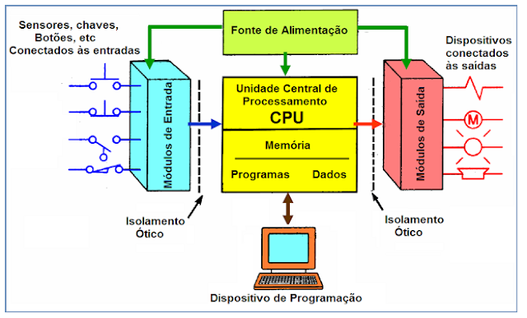
Fonte: PLCMAX, 2013.

A proposta do projeto foi desenvolver um protótipo de um CLP para aplicações industriais, atendendo as mais diversas aplicações de automação industrial, buscando principalmente atender aplicações onde o custo de um CLP existente no mercado oneraria muito o custo no projeto de automação.

MATERIAL E MÉTODOS

Após algumas pesquisas definiu-se uma configuração básica de oito entradas digitais, duas entradas analógicas, oito saídas digitais e duas saídas analógicas além de uma porta para comunicação serial RS232 e conector para futuras expansões.
Segundo a Norma Regulamentadora (NR12), item 12.4.13.1, os componentes de partida, parada, acionamento e controles que compõem a interface de operação das máquinas e equipamentos fabricados até 24 de março de 2012 devem (Item e alíneas inseridos pela Portaria MTE n.º 857, de 25/06/2015):
a) possibilitar a instalação e funcionamento do sistema de parada de emergência, quando aplicável, conforme itens e subitens do capítulo dispositivos de parada de emergência, desta norma; e
b) quando a apreciação de risco indicar a necessidade de proteções contra choques elétricos, operar em extrabaixa tensão de até 25VCA (vinte e cinco volts em corrente alternada) ou de até 60VCC (sessenta volts em corrente contínua), ou ser adotada outra medida de proteção, conforme Normas Técnicas oficiais vigentes. (BRASIL, 2019, online).
Para atender os requisitos da norma, o CLP foi desenvolvido para trabalhar com uma tensão de alimentação e comando de 24 VCC. Segundo a Microchip Technology (2012), o microcontrolador foi projetado para trabalhar com uma tensão de alimentação de 2 VCC até 5,5 VCC. Para alimentar o microcontrolador foi necessário desenvolver um circuito de fonte para rebaixar a tensão de 24 VCC para uma tensão dentro da faixa definida pelo fabricante, para aplicação foi utilizado um circuito integrado modelo LM2596 da Texas Instruments.
Segundo a Texas Instruments (2020), os reguladores da série LM2596 são circuitos integrados monolíticos que fornecem todas as funções ativas de um regulador de comutação buck (abaixador), capaz de conduzir uma carga de 3 A com excelente regulação de linha e carga. Esses dispositivos estão disponíveis em tensões de saída fixa de 3,3 VCC, 5 VCC, 12 VCC e uma versão de saída ajustável. A Fig. 2 mostra o circuito típico de aplicação do LM2596 5 V.

Figura 2: Circuito típico LM2596.
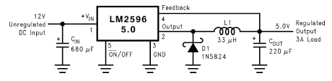
Fonte: TEXAS INTRUMENTS, 2020.

Para aplicação, alguns valores de componentes foram modificados para adequar ao projeto, conforme mostra a Fig. 3.

Figura 3: Fonte de alimentação do CLP.
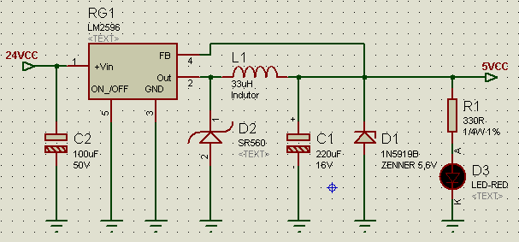
Fonte: Os autores, 2020.

A Fig. 4 exibe o resultado do teste do circuito da Fig. 3. A tensão de saída da fonte ficou em torno de 5,2 VCC, ficando dentro dos valores permitidos pelo microcontrolador, que pode chegar até 5,5 VDC.

Figura 4: Testes práticos da fonte.
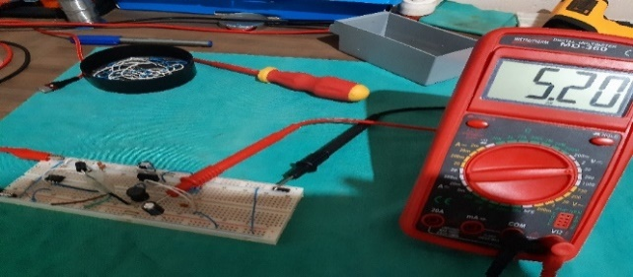
Fonte: Os autores, 2020.

O projeto possui oito entradas digitais discretas 24 VCC, essas entradas representam os seguintes pinos do microcontrolador:
RD0-Entrada digital I0
RD1-Entrada digital I1
RD2-Entrada digital I2
RD3-Entrada digital I3
RD4-Entrada digital I4
RD5-Entrada digital I5
RD6-Entrada digital I6
RD7-Entrada digital I7
A configuração das entradas digitais foram projetadas utilizando filtros, com o objetivo de eliminar ruídos e interferências externas provenientes de circuitos chaveados e harmônicas, com isso o circuito possui filtros passa-baixa que tem como objetivo deixar passar apenas os sinais que possuem frequência abaixo de certo valor, denominado frequência central ou de corte do filtro e capacitores de debouncing (desbloqueio) para estabilizar os sinais de botões e relés, que possuem um certo tempo de acomodação ao serem acionados. Segundo Pertence Junior (2003, p. 161), "Um filtro elétrico é um quadrupolo capaz de atenuar determinadas frequências do espectro do sinal de entrada e permitir a passagem das demais."
Os botões de pressão e contatos geram transições espúrias de abertura e/ou fechamento quando acionados, devido a problemas mecânicos e físicos, essas transições podem ser lidas pela entrada digital do microcontrolador como vários pulsos em um pequeno intervalo de tempo.
O capacitor que foi definido para corrigir o efeito bouncing (acionamentos) foi um capacitor de disco cerâmico 106 de 10 uF, que foi adicionado em paralelo com o sinal de entrada na porta digital do CLP.
No circuito de entrada foi adicionado um filtro passa-baixa com o objetivo de atenuar um sinal acima de uma determinada frequência, Segundo Boylestad e Nashelsky (2013), determina-se a frequência através da Equação 1.

$$Fc=\frac{1}{2π*R*C}$$ | (1)

Para esse circuito foi determinado um resistor de 1 kΩ e um capacitor de 1 uF.
Substituindo os valores na Equação 1, frequência de corte do filtro passa-baixa ficou em 159,15 Hz, ou seja, quando na entrada digital do CLP receber um sinal ou ruído com uma frequência acima do valor determinado, esses sinais serão atenuados.
A Fig. 5 mostra a configuração típica do filtro passa-baixa, onde tem-se um resistor (R) valendo 1 kΩ e um capacitor (C) valendo 1 uF.

Figura 5: Circuito filtro passa baixo.
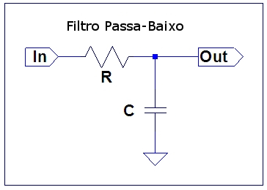
Fonte: Profelectro, 2020.

Para isolar as entradas do microcontrolador foi utilizado um optoacoplador modelo PC817. A série 817 consiste em um dispositivo encapsulado que possui no interior de seu invólucro um Light Emitting Diode (LED) (diodo emissor de luz) infravermelho acoplado opticamente a um phototransistor, quando um sinal de corrente passa pelo led tem-se um sinal infravermelho acionando o phototransistor (foto transistor) e permitindo o acionamento de cargas através de um sinal de luz, ou seja, o circuito primário está isolado do secundário opticamente.
A Fig. 6 mostra a simbologia de um optoacoplador, onde nota-se o seu LED nos terminais 1 e 2, e o phototransistor nos terminais 3 e 4.

Figura 6: SHARP - Diagrama interno optoacoplador.
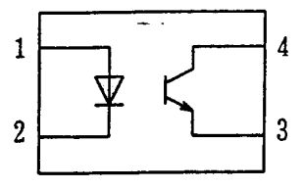
Fonte: Sharp, 2020.

Na Fig. 7 tem-se o circuito final de uma das entradas digitais isoladas do CLP, onde já foi implementado o filtro passa-baixa, o capacitor de debouncing e um LED para sinalização das entradas digitais, podendo facilmente identificar qual das entradas estão acionadas.
Para as saídas digitais foi utilizado um PCF8574, que consiste em um expansor de portas de oito bits, que está conectado no microcontrolador através do barramento I2C. Segundo a NXP PHILIPS (1997), o PCF8574 é um circuito CMOS de silício, que fornece informações gerais expansão de E/S remota para a maioria das famílias de microcontroladores através da via bidirecional de duas linhas (I2C). Foi necessário utilizar o PCF8574 por conta da limitação devido a quantidade de E/S do microcontrolador.
Para controlar as sáidas do expansor é necessario enviar dois comandos através do barramento de comunicação, sendo um o endereço do môdulo que se deseja escrever e o segundo os dados, cada môdulo deve ser endereçado atraves dos terminais A0, A1 e A2 do componente.

Figura 7: Circuito completo entrada digital.
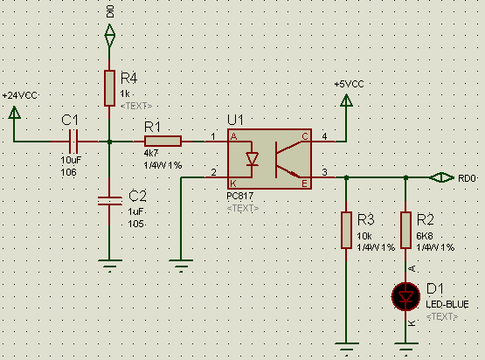
Fonte: Os autores, 2020.

A Fig. 8 mostra o diagrama de blocos do PCF8574, nele descreve o nome de cada parte do circuito interno do componente.

Figura 8: Diagrama de blocos PCF8574.
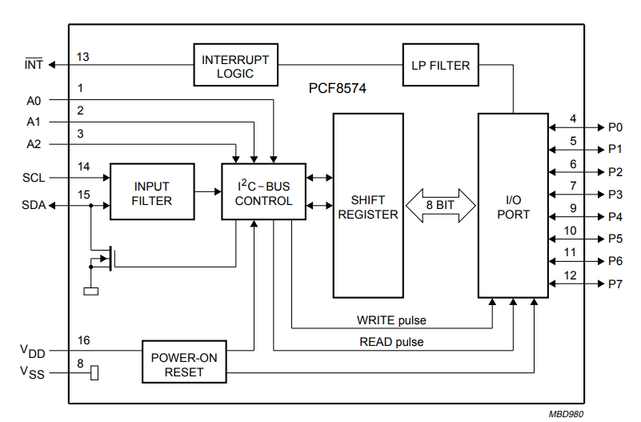
Fonte: NXP PHILIPS, 2020.

A Fig. 9 mostra o circuito externo do PCF8574, onde tem os resistores de limitação de corrente para os LED's dos optoacopladores.

Figura 9: Circuito final PCF8574.
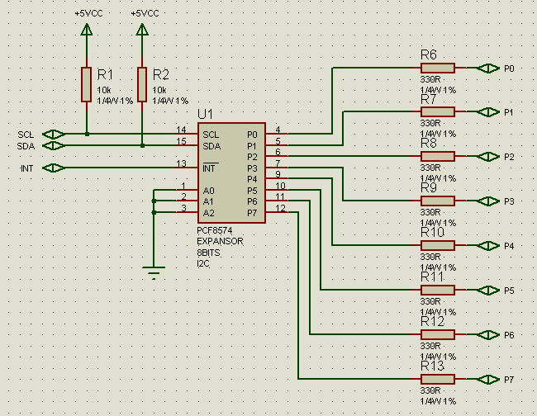
Fonte: Os autores, 2020.

Como nas entradas digitais, as saídas também são optoaclopladas utilizando o PC817, que teve uma explicação mais detalhada acima, devido à baixa capacidade de corrente das saídas do PC817 foi projetado um circuito eletrônico utilizando o transistor TIP31 NPN de 1,5 A para acionamento das cargas, conforme mostrado na Fig. 10.

Figura 10: Circuito final TIP31.
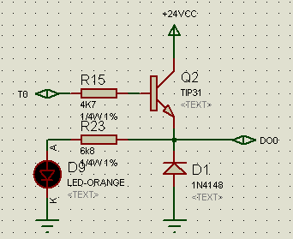
Fonte: Os autores, 2020.

Os cartões de entrada analógica recebem valores de tensão ou corrente, que representam a variação de grandezas físicas analógicas, proveniente de transdutores de variáveis como temperatura, pressão ou potência elétrica; e converte o valor instantâneo das mesmas em palavras digitais, representadas por certo número de bytes, definido pela resolução do conversor analógico-digital (A/D) empregado no circuito. (ANNA; WIECHERT, 2012, p. 370).
As duas entradas analógicas do CLP estão ligadas nos pinos RA0 e RA1, essas duas entradas podem trabalhar com duas faixas de valores, configuravéis via jumpers na placa do CLP, sendo 0 à 5 V ou 0 à 10 V.
A Fig. 11, mostra o circuito das duas entradas analógicas do CLP.
Nas saídas analógicas foi desenvolvido um circuito baseado na saída Pulse Width Modulation (PWM) (modulação por largura de pulso) do microcontrolador.
Segundo Rossi (2011), quando se tem um sinal de onda quadrada, a razão entre o tempo em que o sinal permanece em nível alto pelo período do sinal, é chamado de razão cíclica, isto pode ser visualizado na Fig. 12.
Segundo Rossi (2011), o valor da razão cíclica é dado através da Equação 2.

$$D=\frac{Ton}{T}$$ | (2)
A modulação PWM consiste em aplicar um sinal de onda retangular de período constante, porém com razão cíclica variável, sendo que o valor da razão cíclica é proporcional a um sinal de referência.

Figura 11: Circuito final das entradas analógicas.
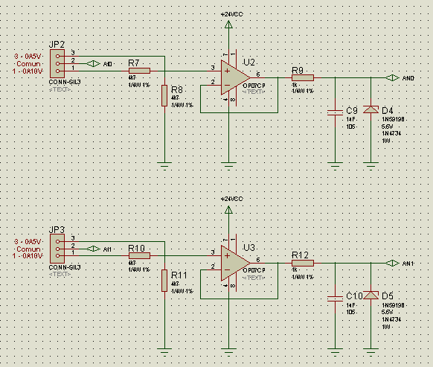
Fonte: Os autores, 2020.

Figura 12: Razão cíclica.
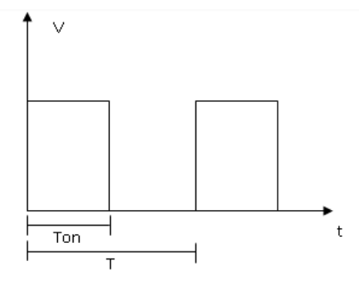
Fonte: Rossi, 2011.

Figura 13: Circuito final das saídas analógicas
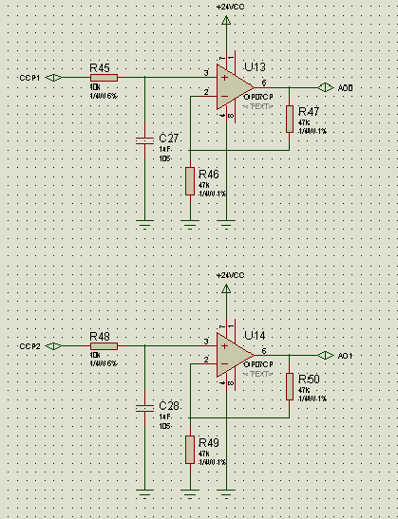
Fonte: Os autores, 2020.
Quando se altera o duty cycle (ciclo de trabalho) da saída e ela é aplicada a um filtro passa-baixa, tem-se um sinal de tensão variando linearmente na saída do filtro.
As duas saídas analógicas do CLP estão conectadas nos pinos CCP1 e CCP2 do microcontrolador, ambos os pinos são saídas PWM, na Fig. 14, tem-se o circuito das duas saídas analógicas de 0 à 10 V do CLP.
O CLP possui porta para comunicação serial com outros periféricos, ele utiliza os terminais TX e RX do microcontrolador para a comunicação Universal Asynchrounous Receiver/Transmiter (UART) (transmissor teceptor assíncrono universal), passando por um conversor UART TTL para RS232.
A Fig. 14 mostra o circuito final da comunicação serial, onde foram implementados dois LED's de status para verificar a comunicação, um dos LED's serve para verificar o envio do sinal e o outro para o recebimento do sinal na porta de comunicação.

Figura 14: Circuito comunicação RS232.
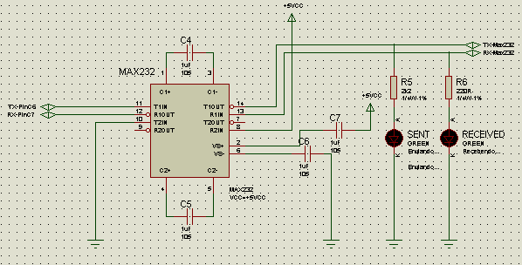
Fonte: Os autores, 2020.

Figura 15: Circuito final do módulo RTC.
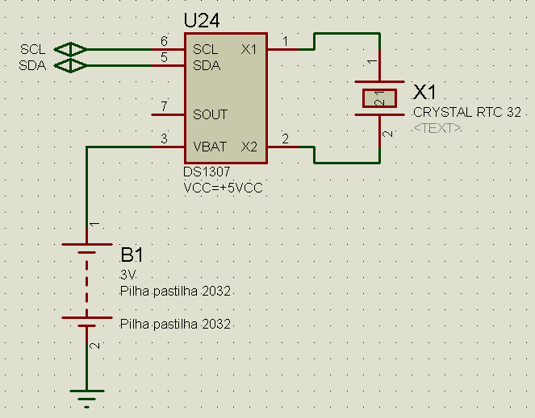
Fonte: Os autores, 2020.

Para o RTC foi utilizado o DS1307 da fabricante Maxim Integrated. Segundo a Maxim Integrated (2006), o circuito integrado DS1307 é um relógio calendário decimal com código binário completo (BCD) de baixa potência, mais 56 bytes de NV SRAM. O endereço e os dados são transferidos serialmente através de um barramento bidirecional I2C. O calendário fornece segundos, minutos, horas, dia, data, mês e ano. A data do final do mês é ajustada automaticamente para meses com menos de 31 dias, incluindo correções para o ano bissexto. O relógio funciona nas 24 horas ou formato de 12 horas com indicador AM/PM. O DS1307 possui um circuito com detecção de energia embutido que detecta falhas de energia e alterna automaticamente para a fonte de backup. A operação de contagem do tempo continua enquanto a peça opera a partir da fonte de backup (cópia de segurança). A Fig. 15 mostra o circuito típico do DS1307.
Os diagramas eletrônicos e o layout da placa de circuito foram desenvolvidos no pacote de software (programas) Proteus, através do ISIS foi desenvolvido o diagrama e através do ARES foi desenvolvido o layout da placa de circuito.

RESULTADOS E DISCUSSÃO

No final do projeto e após vários testes em bancada, ficou comprovado que com componentes eletrônicos de baixo custo é possível desenvolver um CLP com qualidade e confiabilidade para atender aplicações industriais em geral, podendo assim flexibilizar ainda mais a integração e manutenção nos equipamentos, necessitando apenas reprogramar o equipamento ao invés de projetar novamente o painel de comando do mesmo, ganhando tempo na execução e/ou manutenção do projeto.
Os resultados obtidos pelas entradas digitais foram significativos, na Fig. 16 tem-se o circuito que foi montado para testes e analises para avaliar o efeito do ruído de Bouncing.

Figura 16: Circuito para testes de Bouncing.
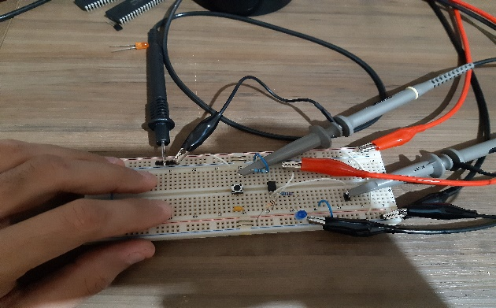
Fonte: Os autores, 2020.

Com a ajuda do osciloscópio ficaram visiveis os ruídos gerados por botões ao serem pressionados, a Fig. 17 mostra claramente esse ruído denominado ruído de Bouncing. Onde cada um desses picos que foram gerados ao pressionar o botão, foram reconhecidos pelo microcontrolador, como varios pulsos na entrada digital, podendo assim ocasionar acionamentos indevidos no processo de automação.
Para solucionar o problema foi necessario adicionar no circuito um capacitor em paralelo com o contato do botão, em seguida, realizou-se um nova leitura com o ociloscópio, onde o resultado é excelente como mostrado na Fig. 18.
Nota-se que o sinal gerado pelo pulso na Fig. 18 foi um sinal crescente e sem ruídos, no qual o microcontrolador interpreta como um único pulso. Com o auxílio de um gerador de funções, demonstrado na Fig. 19, foi feito um teste de contagem com cem pulsos na entrada digital do CLP, e através da porta de comunicação serial RS232 foi possível visualizar na tela do computador a contagem sendo incrementada.

Figura 17: Ruído de Bouncing.
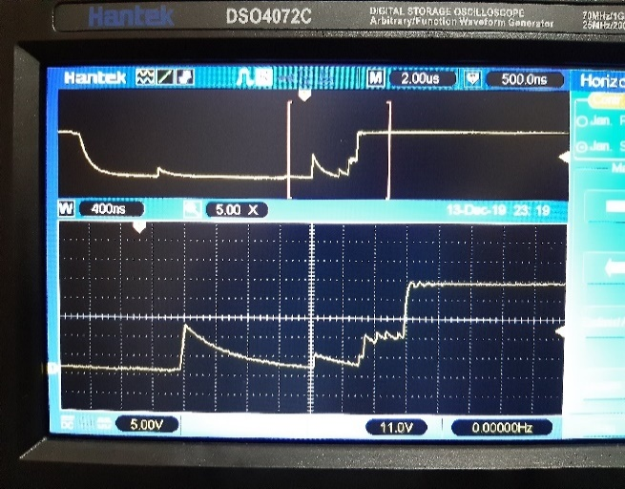
Fonte: Os autores, 2020.

Figura 18: Leitura com capacitor de Bouncing.
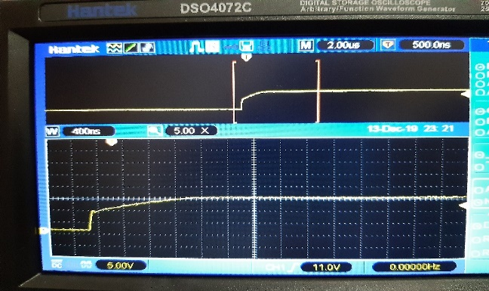
Fonte: Os autores, 2020.

Figura 19: Gerador de funções configurado em cem pulsos.
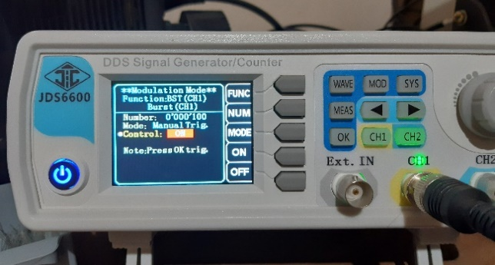
Fonte: Os autores, 2020.

Para o teste de contagem, foi montado em uma protoboard (placa de protótipos), conforme mostrado na Fig. 20, um circuito composto pelo microcontrolador e um MAX232 para comunicação RS232 com o PC.
Na Fig. 21 tem-se as contagens na saída do gerador de funções visto pelo osciloscópio. No canal 1 do osciloscópio (Amarelo) tem-se a saída do gerador de funções, já no canal dois (Azul) o sinal na saída do filtro passa-baixa da entrada digital. Observa-se que foram gerados cem pulsos em uma determinada frequência.

Figura 20: Circuito para depuração no serial monitor.
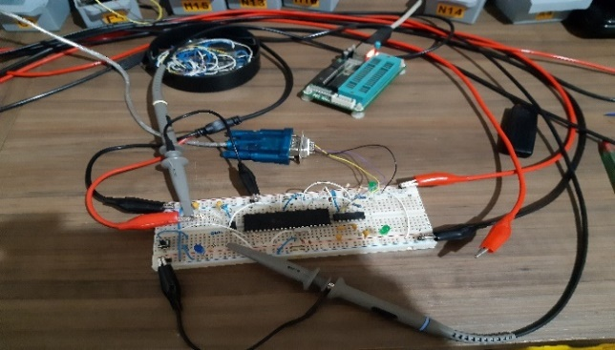
Fonte: Os autores, 2020.

Figura 21: Pulsos lidos pelo osciloscópio.
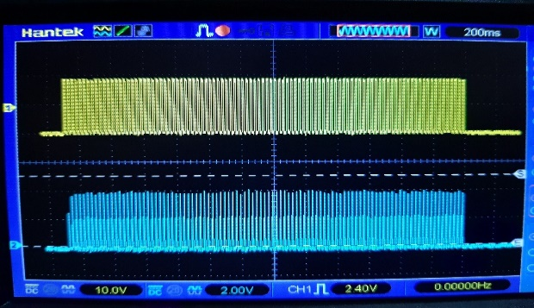
Fonte: Os autores, 2020.

Na Fig. 22 tem-se a contagem na tela do monitor serial, se observar nota-se que perdeu contagem nesse teste, o motivo é que a frequência dos pulsos estava acima da frequência de corte do filtro passa-baixa.
Na contagem de zero a cem nota-se que contou apenas até 99.

Figura 22: Teste realizado de 0 a 100 (Perda de pulsos).
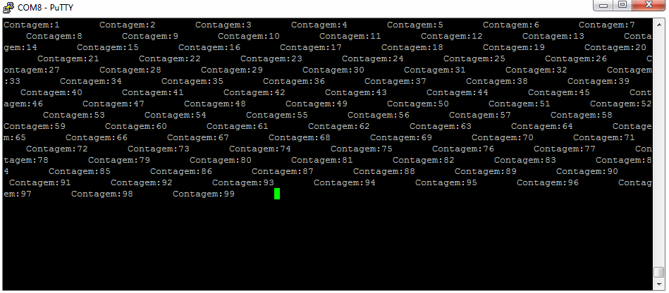
Fonte: autores, 2020.

Na Fig. 23, após realizar um novo disparo de pulsos, nota-se a contagem sendo feita de forma correta de zero a cem, ou seja, a frequência dos pulsos estava dentro da frequência máxima calculada.
Após esses dois testes conclui-se que com esse simples arranjo de resistor e capacitor obteve-se um circuito confiável, protegendo as entradas digitais, não deixando-as suscetíveis a ruídos externos, derivados de outros circuitos chaveados em alta frequência.

Figura 23: Teste realizado de 0 a 100 (sem perda de pulsos).
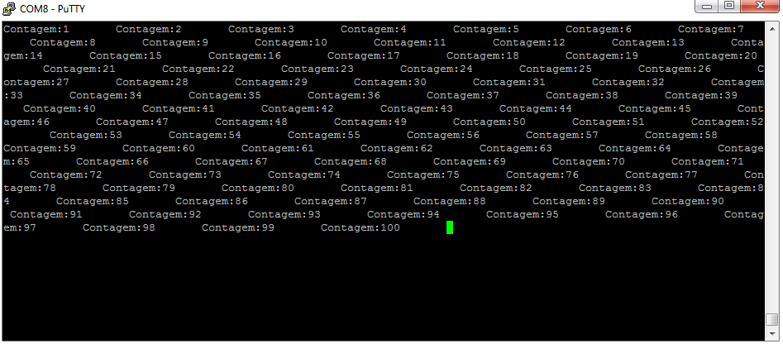
Fonte: Os autores, 2020.

O circuito das saídas digitais foi previamente montado na protoboard para testes. Para os testes de acionamento foram utilizados LED's para simbolizar o acionamento das saídas. O acionamento das saídas foi feito através do barramento de comunicação I2C do microcontrolador. A Fig. 24 mostra o circuito montado na protoboard durante o período de testes do circuito.

Figura 24: Circuito de testes das saídas digitais.
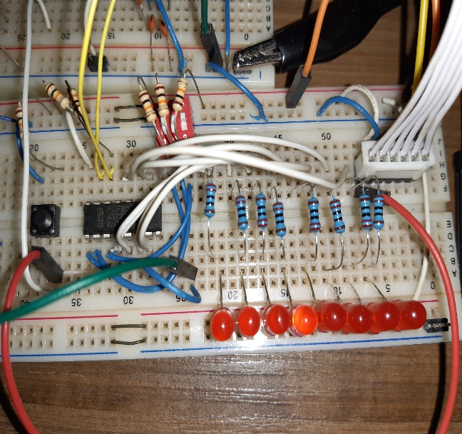
Fonte: Os autores, 2020.

As entradas analógicas do microcontrolador trabalham com uma faixa de leitura de 0 à 5 V, porém os sensores utilizados na indústria geram sinais de 0 à 10 V, no entanto foi necessário utilizar um divisor resistivo para dividir a tensão por dois, juntamente com um amplificador operacional para casamento de impedância.
Na Fig. 25 tem-se o circuito montado na protoboard para testes utilizando um amplificador OP07.
Com o auxílio de um multímetro e fonte de bancada foi possível simular os valores de tensão fornecidos por sensores reais utilizados na indústria.

Figura 25: Circuito para testes das entradas analógicas.
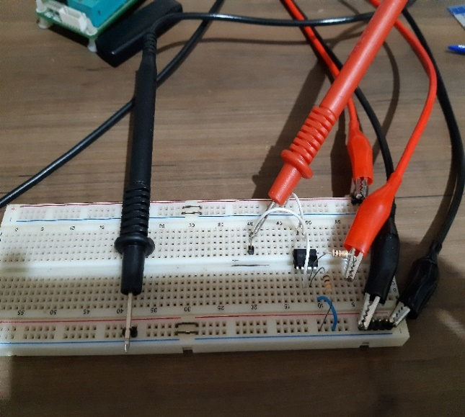
Fonte: Os autores, 2020.

A Fig. 26 mostra o valor de tensão na entrada analógica do microcontrolador, quando a tensão ajustada na fonte de bancada encontra-se em 0,99 V.
Observa-se que como projetado, a tensão na porta analógica do microcontrolador está dividida em duas vezes, ou seja, o microcontrolador está lendo aproximadamente 0,47 V.

Figura 26: Teste com tensão de 0,99 V.
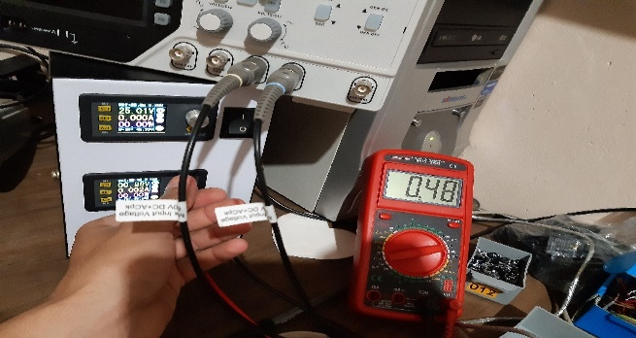
Fonte: Os autores, 2020.

A Fig. 27 mostra um teste realizado com uma tensão na fonte de bancada ajustada em 5 V, comprovando assim a relação de duas vezes, lendo um valor de aproximadamente 2,5 V na entrada do microcontrolador.

Figura 27: Teste com tensão de 5 V.
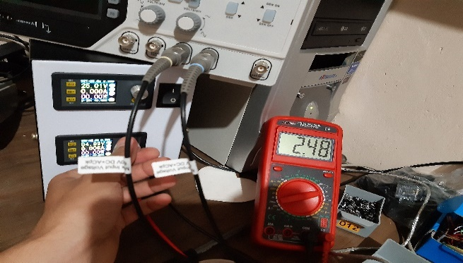
Fonte: Os autores, 2020.

Por último, foi realizado um teste com a tensão máxima transmitida por sensores de uso industrial, na qual os mesmos possuem saídas variando de 0 à 10 V, foi aplicado à entrada analógica do CLP uma tensão de 10 V conforme mostrado na Fig. 28.

Figura 28: Teste com tensão de 10 V.
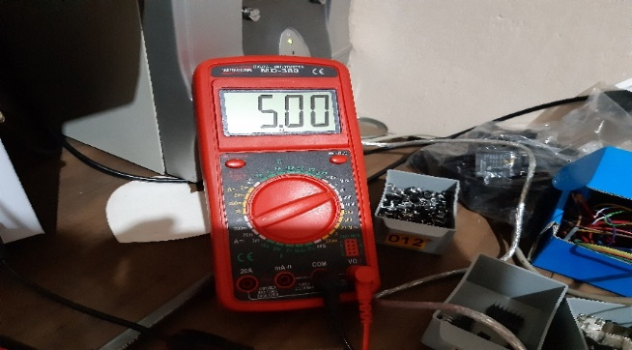
Fonte: Os autores, 2020.

A Fig. 29 mostra o resultado obtido em uma das saídas analógicas, foi utilizado o gerador de funções para gerar um sinal com duty cycle variável, na Fig. 29 ele está ajustado em 100% com uma frequência de 1 kHz.
Ao observar no osciloscópio tem-se a leitura da saída do gerador de funções, o canal um do mesmo foi ajustado em 2 V/Div e registrou um sinal com o duty cycle em 100%, já no canal dois foi ajustado para a leitura da saída analógica, e configurado em 5 V/Div onde registrou uma leitura de 10 V, como pode-se notar através do multímetro conectado na saída do circuito.

Figura 29: Circuito de testes das saídas analógicas.
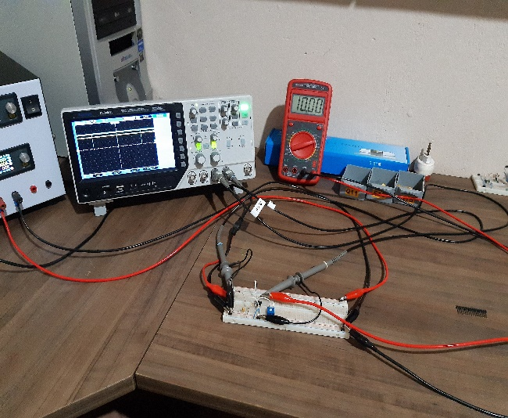
Fonte: Os autores, 2020.

Para teste no circuito do Real time clock (RTC) (relógio de tempo real), foi montado um circuito de teste na protoboard conforme mostra na Fig. 30.
Juntamente com o circuito, foi executada uma rotina de programação para escrever no DS1307 uma determinada hora, após a escrita o microcontrolador monitora o tempo e 10 segundos depois acende um LED indicando que está sendo feita a leitura da hora através do barramento I2C.
Após todos os testes e desenvolvimento do layout da placa de circuito, obteve-se um resultado bastante satisfatório, conforme mostrado na Fig. 31.

Figura 30: Circuito de testes com o DS1307.
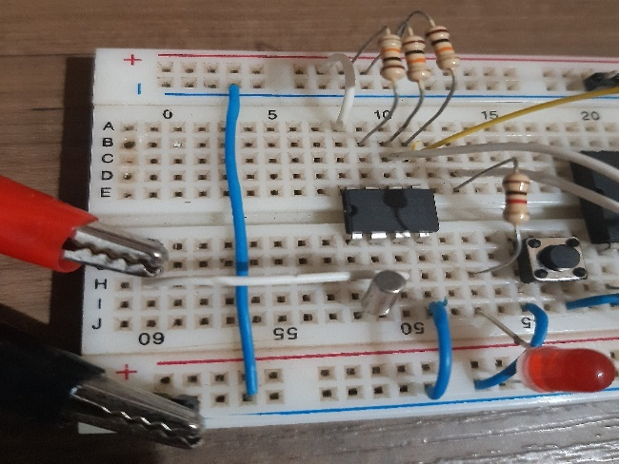
Fonte: Os autores, 2020.

Figura 31: Placa de circuito finalizada.
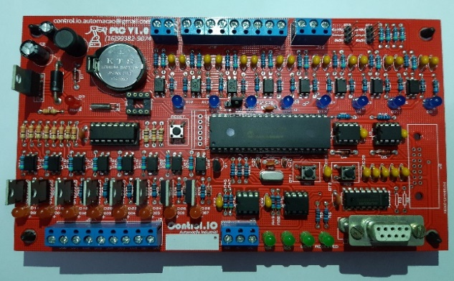
Fonte: Os autores, 2020.

Para teste da placa em um todo, foi desenvolvido um programa em linguagem C conforme mostrado no Apêndice A, para controle de uma máquina. O controle realizado foi baseado em uma esteira de envase, o objetivo da montagem do equipamento foi automatizar um processo de envase, no qual usa um temporizador para determinar a quantidade de líquidos que será depositado no reservatório, onde tem-se ligado nas saídas, um motor para movimentar o recipiente sobre a esteira, uma bomba responsável por encher o recipiente, e uma válvula que deve atuar sempre que a bomba ligar, funcionando como uma válvula de retenção para que o liquido não retorne para dentro do reservatório, já nas entradas tem-se um sensor barreira com cabo, um botão emergência e o sensor responsável por detectar a presença do frasco.
No Quadro 1 tem-se a lista de entradas e saídas utilizadas nessa automação.
Para iniciar o sistema deve-se pressionar o botão 1 localizado na placa do CLP conforme indicado na Fig. 32.
Com o circuito alimentado, se pressionar o botão 1 o processo entra em modo run (ligado), ou seja, a esteira irá ligar, dando início ao movimento dos frascos em direção ao bico de envase. Na Fig. 33 nota-se que a saída para ligar a esteira (DO0) está acionada, sendo representada por um LED.

Quadro 1: Lista de IO's.
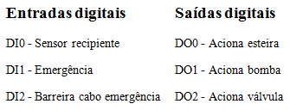
Fonte: Os autores, 2020.

Figura 32: Indicação do botão 1.
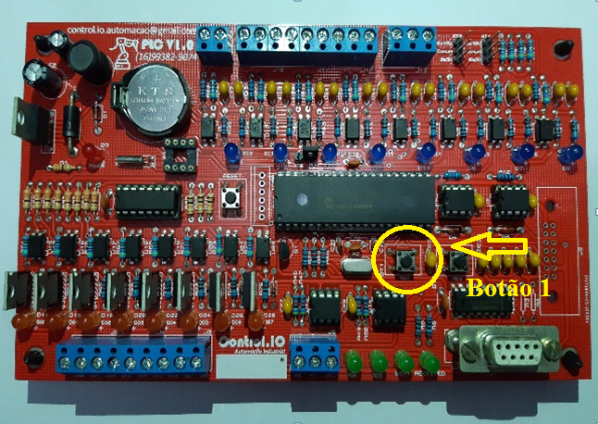
Fonte: Os autores, 2020.

Figura 33: Saída da esteira acionada.
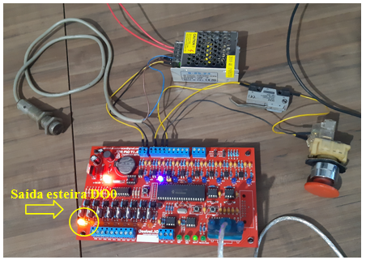
Fonte: Os autores, 2020.

Figura 34: Saídas da bomba e válvula ligadas.
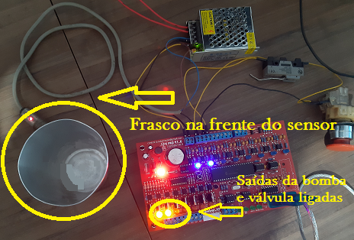
Fonte: Os autores, 2020.

Após a esteira acionada o frasco inicia seu deslocamento em direção ao bico de envase, na chegada do frasco, o sensor identifica sua presença e o algoritmo desliga a saída da esteira, fazendo que a mesma pare, liga o bico de envase e abre a válvula, conforme mostra a Fig. 34.
Após a contagem do tempo, desligam-se as saídas da bomba e da válvula e posteriormente liga-se a saída da esteira para que o frasco cheio inicie o deslocamento, saindo da frente do sensor para que o processo continue. A Fig. 35 mostra o frasco cheio e a saída da esteira acionada.

Figura 35: Frasco cheio e esteira ligada.
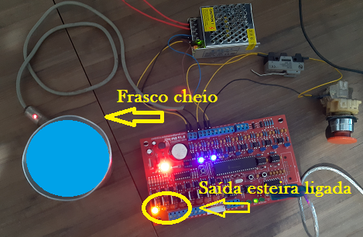
Fonte: Os autores, 2020.

Se durante o processo for pressionado o botão de emergência e/ou o sensor barreira com cabo de aço, o ciclo da esteira irá parar e aguardar um reset do operador através do botão 2 localizado no CLP, conforme indicado na Fig. 36.

Figura 36: Identificação dos dispositivos de entrada.
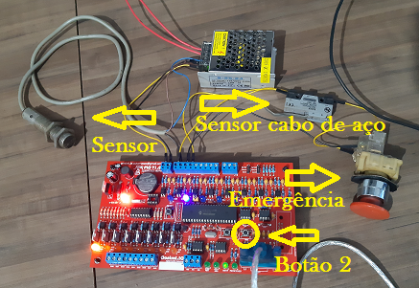
Fonte: Os autores, 2020.

Após os testes em bancada do circuito com a lógica da esteira de envase, foi também montado na pratica a automação, conforme mostrado na Fig. 37.

Figura 37: Esteira de envase.
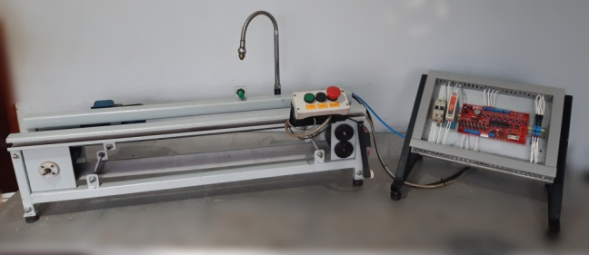
Fonte: Os autores, 2020.

O custo dos materiais para desenvolvimento do CLP foi baixo se comparado a outros CLP's no mercado, conforme mostrado no Quadro 2.

Quadro 2: Custo dos materiais para montagem.
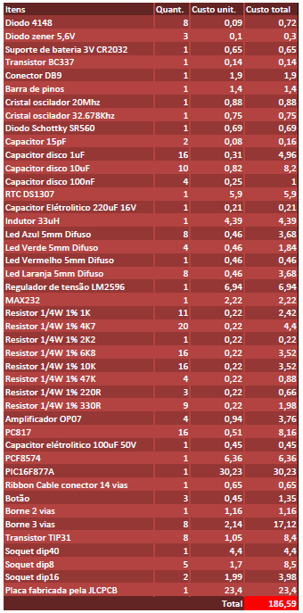
Fonte: Os autores, 2020.

Os custos indicados no Quadro 2 se referem aos materiais utilizados na montagem do CLP, nesses custos não foi incluso, tempo de mão de obra e energia, visto que foi produzido apenas uma amostra, para levantamento desse custo seria necessário uma produção maior.
O CLP teve um custo de materiais de R$ 186,59, se considerar que os custos de mão de obra e energia seja igual ao custo dos materiais, o equipamento sairia por R$ 373,18 de custo final, ou seja ainda assim é um custo baixo se comparado com o CLP da Schneider Electric por exemplo, que tem um equipamento com uma configuração de entradas e saídas semelhantes ao desenvolvido, com um custo em torno de R$ 2.400,00 ou ainda o CLP da Mitsubishi Electric que tem um custo em torno de R$ 1.900,00.

CONCLUSÃO

Através do presente artigo fica comprovado o funcionamento do CLP, onde foram feitos vários testes com o hardware, em seguida foi desenvolvido um algoritmo para simular o funcionamento de uma esteira em um processo de envase, na qual se comprovou a aplicabilidade do CLP em um equipamento de uso industrial. Comparando o custo de fabricação do equipamento com os de outros fabricantes, comprova-se a diferença no custo, viabilizando a aplicação do CLP em processos industriais. Com isso, conclui-se que o equipamento foi desenvolvido com sucesso, atendendo a grande maioria das aplicações de automação industrial de forma simples e objetiva.
Buscando melhorias significativas em uma próxima versão do mesmo, será implementado no equipamento uma porta de comunicação RS485, para utilização do protocolo Modbus Remote Terminal Unit (RTU), também irão serem implementadas algumas entradas analógicas com leitura de 4 a 20 mA e será feita uma substituição no microcontrolador utilizado por um modelo de maior processamento da familia Advanced Risc Machine (ARM) Cortex M3.

REFERÊNCIAS

ANNA, Alexandre Magno Vieira de Sat; WIECHERT, Marcos Daniel. CLP com Microcontroladores. Anuário de Produção de Iniciação Científica Discente, Valinhos, v. 13, n. 18, p361-381, nov. 2012.

BOYLESTAD, Robert L.; NASHELSKY, Louis. Dispositivos eletrônicos e teoria de circuitos, 11 ed. São Paulo: Pearson, 2013.

BRASIL. Ministério do Trabalho Emprego. NR 12 –Segurança do trabalho em maquinas e equipamentos. Portaria 916. 2019. Disponível em: <http://www.trabalho.gov.br/images/Documentos/SST/NR/NR12/NR-12.pdf>. Acesso em: 08 set. 2020.

GEORGINI, Marcelo. Automação aplicada – descrição e implementação de sistemas sequenciais com CLP. 9 ed. São Paulo: Érica, 2014.

MAXIM INTEGRATED. Datasheet DS1307 64 x 8, Serial, I2C Real Time Clock. Maxim Integrated Products Inc. 2006. Disponível em: <https://pdf1.alldatasheet.com/datasheet-pdf/view/226599/MAXIM/DS1307.html>. Acesso em: 04 abr. 2020.

MEDEIROS JÚNIOR, Jair; MAFRA, Marcos Augusto. Curso de Controladores Lógicos Programáveis. UERJ. 2020. Disponível em: <http://www.lee.eng.uerj.br/downloads/cursos/clp/clp.pdf>acessado em 14 set. 2020.

MICROCHIP TECHNOLOGY. Datasheet dos microcontroladores da família 16F87XA, MICROCHIP TECHNOLOGY Inc. 2012. Disponível em: <http://ww1.microchip.com/downloads/en/DeviceDoc/39582C.pdf>. Acesso em: 14 mar. 2020.

NXP PHILIPS. Datasheet PCF8574 Remote 8-bit I/O expander for I2C-bus. Philips Semiconductors. 1997. Disponível em: <https://pdf1.alldatasheet.com/datasheet-pdf/view/18212/PHILIPS/PCF8574.html>. Acesso em: 29 mar. 2020.

PERTENCE JUNIOR, Antônio. Amplificadores Operacionais e Filtros Ativos, 6 ed. São Paulo: Bookman, 2003.

PIRES, Joaquim Norberto. Automação industrial. 1 ed. São Paulo: ETEP (Edições Técnicas e Profissionais), 2002.

PLCMAX. Arquitetura básica de um CLP. 2013. Disponível em: <http://www.plcmax.com.br/2013/03/a-arquitetura-basica-de-um-plc.html>. Acesso em: 10 mar. 2020.

PROFELECTRO. Calculadora de filtros RC online (Passa-alta e Passa-baixa). 2020. Disponível em: <http://www.profelectro.info/calculadora-de-filtros-rc-online-passa-alto-e-passa-baixo/> Acesso em: 29 mar. 2020.

ROSSI, Cristiano. Inversor de frequência modulação senoidal PWM unipolar. 2011. 77f. Trabalho de Conclusão de Curso (Mestrado em Engenharia Elétrica) -Universidade Estadual de Londrina, 2011.

SHARP. Datasheet PC817 High Density Mounting Type Photocoupler. Sharp. 2020. Disponível em: <https://pdf1.alldatasheetpt.com/datasheet-pdf/view/43371/SHARP/PC817.html >. Acesso em: 15 set. 2020.

TEXAS INSTRUMENTS - Datasheet LM2596 SIMPLE SWITCHER® Power Converter 150 kHz 3A Step-Down Voltage Regulator - SNVS124E – Texas Instruments Incorporated. 2020. Disponível em: <http://www.ti.com/lit/ds/symlink/lm2596.pdf >. Acesso em: 14 mar. 2020.
APÊNDICE

Apêndice A - Programação da esteira de envase

